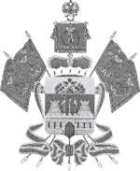  МИНИСТЕРСТВО ОБРАЗОВАНИЯ,  НАУКИ И МОЛОДЕЖНОЙ ПОЛИТИКИ КРАСНОДАРСКОГО КРАЯ  Государственное бюджетное учреждение  дополнительного образования  Краснодарского края  «Центр развития одаренности»  Красная ул., д.76, г. Краснодар, 350000  Тел. (861) 259-79-40  Е-mail: cro.krd@mail.ru  _______________ № _____________  на №____________от ____________ |  | ВИКТОРИНА ПО КУБАНОВЕДЕНИЮ  2019-2020 уч. г.  Задания  3 класс  Председатель предметно-методической комиссии: кандидат исторических наук, доцент, кафедры история России, замдекана факультета журналистики по воспитательной работе и социальным вопросам ФГБОУ ВО «КубГУ»  Шаповалов С. Н.

Фамилия
Имя
Отчество
Класс
ОУ
Муниципальное образование

- (2 балла) На месте каких современных населенных пунктов Краснодарского края располагались города древних греков. Ответ запишите в таблицу:

Название городов древних греков | Современное название
Гермонасса
Горгиппия

2. (2 балла) Укажите имя правителя, даровавшего черноморским казакам земли Кубани:

__________________________
(запиши свой ответ)

3. (2 балла) Что было поручено Черноморскому казачьему войску за пожалованные им земли на правобережье Кубани:

____________________
(запиши свой ответ)

4. (2 балла) Укажите год начала переселения казаков на Кубань:

_________________________
(запиши свой ответ)

5. (2 балла) Кто, согласно кубанским традициям, первым должен был войти в казачий дом на Рождество, чтобы у семьи была удача, урожай, благополучие:

________________________________
(запиши свой ответ)

6. (2 балла) Это древнее сооружение можно найти в горных районах Краснодарского края. Оно состоит из нескольких больших каменных плит. Напишите название этого сооружения:
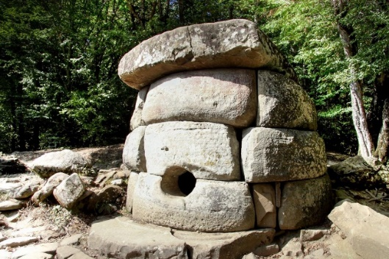
_______________________________
(запиши свой ответ)

7. (2 балла) На картинке изображена одна из главных достопримечательностей второго по численности населения города Краснодарского края. Как называется эта достопримечательность:
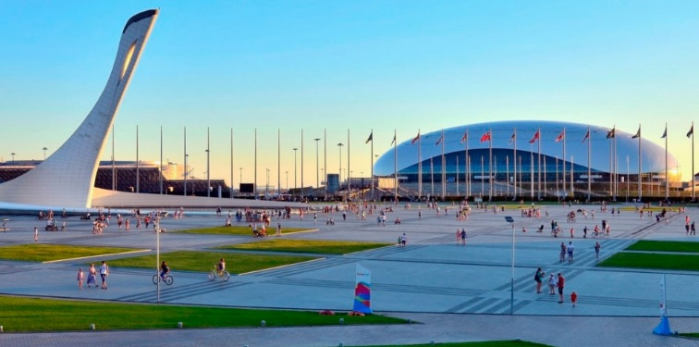
________________________________
(запиши свой ответ)

8. (2 балла) На картинке изображена самая грациозная представительница кошачьих, проживающая в Краснодарском крае. Легко лазает по деревьям и нередко обустраивает там жилище. Она занесена в Красную книгу:
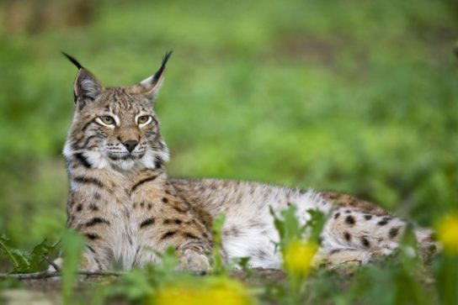
________________________________
(запиши свой ответ)
9. (2 балла) Соберите беспорядочно разбросанные буквы так, чтобы получились названия городов Краснодарского края.
1. ПААНА_________________________
2. ТРЕКМЮ_________________________
3. ОСИЧ_________________________

10. (2 балла) Подпишите название деревьев, распространенных в Краснодарском крае:
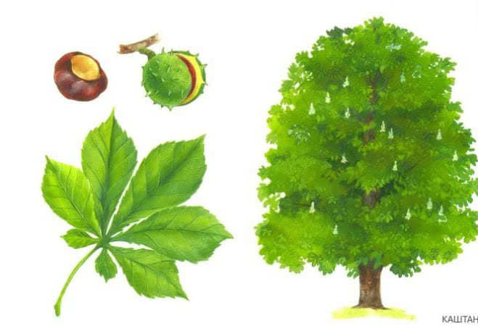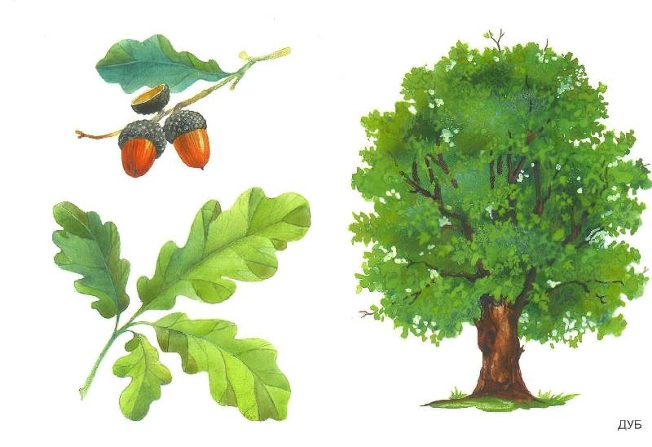

____________________ _____________________
(запиши свой ответ) (запиши свой ответ)

Удачи!
Номер вопроса | 1 | 2 | 3 | 4 | 5 | 6 | 7 | 8 | 9 | 10
Баллы за ответ

